Exercícios PARTE 1 – Análise do Modelo Conceitual de Banco de Dados
Nome: Davi Ribeiro Dantas e Pedro Henrique Silva Leopoldino
Instruções: Observe o modelo conceitual abaixo e responda às questões de forma dissertativa.
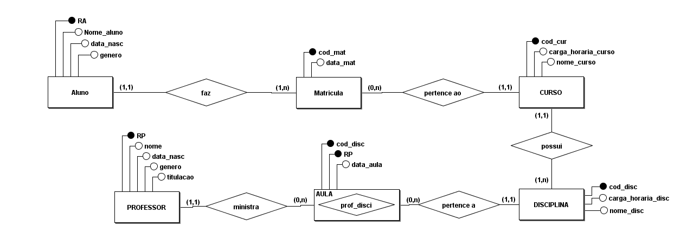
Figura 1: Modelo Conceitual do Banco de Dados Escola
- Quais são as entidades presentes no modelo? O que caracteriza uma entidade em um modelo conceitual?
- Escolha duas entidades do modelo e liste seus atributos. Explique a diferença entre entidade e atributo.
- Qual é a chave primária da entidade ALUNO? Qual é a chave primária da entidade DISCIPLINA? Por que uma chave primária deve ser única?
- Analise o relacionamento entre ALUNO e MATRÍCULA. Qual é a cardinalidade? Um aluno pode possuir quantas matrículas? Uma matrícula pode pertencer a quantos alunos? Justifique e explique com base no modelo.
- Analise o relacionamento entre CURSO e DISCIPLINA. Qual é a cardinalidade? Um curso pode possuir várias disciplinas? Uma disciplina pode pertencer a mais de um curso? Justifique e explique com base no modelo.
- Explique com suas palavras o que é uma entidade associativa. Dê um exemplo utilizando o modelo apresentado (ou seja, qual seria a entidade associativa).
- Explique por que relacionamentos N:N normalmente precisam ser transformados em tabelas quando o banco de dados é implementado.
- Para cada relacionamento abaixo, indique se ele é 1:1, 1:N ou N:N e justifique: ALUNO–MATRÍCULA; CURSO–DISCIPLINA; MATRÍCULA–DISCIPLINA; PROFESSOR–DISCIPLINA.
- Imagine que a escola deseja armazenar a Nota do aluno em uma disciplina. O modelo atual é suficiente? Explique quais alterações você faria.

Respostas:
- Aluno, matricula, curso, disciplina, prof_disc, professor, são os quadrados
- Matricula: cod_mat, data_mat Curso: cod_cur, carga_horaria_curso, nome_curso
A entidade é a tabela e os atributos são os valores da tabela
- RA e cod_disc porque se tiverem varias iria ocorre um erro de indetificação
- (1,1) (1,n) Um aluno pode ter uma matricula mas varias matricula podem ter vários alunos
- (1,1) (1,n) um curso pode ter varias disciplinas e uma disciplina pode ser de vários cursos
- Quando varias entidade se associam a varias entidades relacionamento (0,n) um exemplo é a entidade matricula
- Porque são muitas informações para ser armazenadas ; )

- ALUNO-MATRICULA 1:1, CURSO-DISCIPLINA 1:N, MATRICULA-DISCIPLINA 1:N, PROFESSOR-DISCIPLINA N:N
- Não, seria necessário criar mais atributos para armazenar as notas

